Informacja prasowa

**Do publikacji od zaraz**

Warszawa, dn. 19 kwietnia 2022 r.

**Ołowiany rysik i skórka od chleba, czyli praprzodkowie… ołówka!**

**Pierwowzorem ołówka był metalowy rysik, który pozostawiał subtelny jasny ślad na pergaminie. Używano go w starożytnym Rzymie do przepisywania manuskryptów. Zanim ołówek zyskał grafitowe serce i poręczną gumkę, musiało upłynąć trochę czasu. Dzisiaj nie zastanawiamy się nad jego historią, za to możemy wybierać spośród bardzo wielu wariantów, także ekologicznych.**

Ołówek, który przypomina ten współczesny, narodził się w XIV wieku i miał postać pręcika wykonanego z cyny i ołowiu, który dodatkowo owijano kawałkiem skóry. Używano go do szkicowania, a rysunki poprawiano kawałkiem… chleba. Gdy w połowie XVI wieku w Anglii odkryto bogate złoża grafitu, okazało się, że jest on znacznie lepszym narzędziem piśmienniczym. Zostawiał ciemniejszy ślad lecz miał wadę - wymagał większej ochrony, gdyż łatwo kruszył się i rozpadał w rękach. Dlatego postanowiono grafitowe serce oprawiać w drewnianą obudowę. Tak narodził się ołówek, który znamy dzisiaj. I chociaż z ołowiem nie ma już nic wspólnego, ślady historii pozostały w nazwie, którą ołówek zawdzięcza swojemu ołowiowemu praprzodkowi. Podobno grafit nazywano też „czarnym ołowiem”...

Współcześnie wkłady ołówków są wykonane z mieszanki grafitu i kaolinu (glinki). Im więcej w składzie grafitu, tym ołówek jest bardziej miękki, a im więcej kaolinu, tym jest twardszy. Kierując się oznaczeniami na ołówkach, łatwo można dobrać odpowiedni dla swoich potrzeb.

* **Ołówki twarde** oznacza się literą **H.** Najczęściej używane są do rysunku technicznego, kreślenia konturów czy szkicowania.
* **Ołówki o pośredniej twardości** są najbardziej popularne i uniwersalne. Ich oznaczenia to **HB** i **F**. Łatwo je zetrzeć gumką, są odpowiednie zarówno do pisania, jak i rysowania.
* **Ołówki miękkie** są oznaczone literą **B**. Najczęściej wykorzystywane są do cieniowania i rysowania grubszych linii.

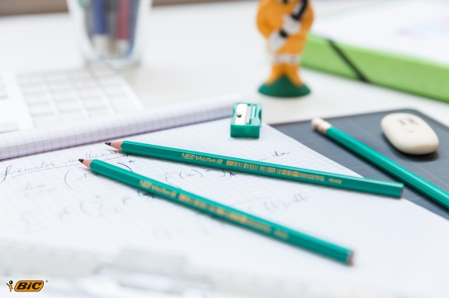Na masową skalę ołówki zaczęto produkować w XVII wieku, a pierwsze, które miały drewniany korpus były niemalowane. Dzisiaj możemy przebierać w różnorodnych wersjach i kolorach tego popularnego narzędzia piśmienniczego. Drewniany korpus to tylko jedna z opcji. Bardziej ekologicznym wyborem są przyjazne dla środowiska, bezdrzewne ołówki grafitowe wykonane w 57% do 65% z materiałów z recyklingu, takie jak Ołówki BIC® ECOlutions Evolution Original oraz Black. Można je dostać w wersji z gumką lub bez, w kolorze zielonym (wersja Original) albo czarnym ze złotym napisem (model Black).

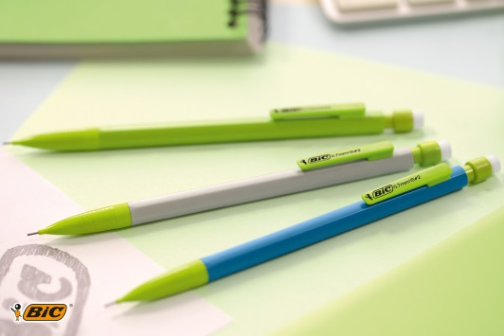

Oprócz klasycznych ołówków grafitowych, warto mieć pod ręką także ołówek automatyczny z wkładami o różnej grubości i twardości. Nie trzeba go temperować, jest wyjątkowo precyzyjny, idealny do dopracowywania detali. Co więcej, dzięki możliwości wymiany oraz uzupełniania wkładów ołówki automatyczne są bardzo ekonomiczne i ekologiczne. Warto szukać takich jak ołówek automatyczny BIC® ECOlutions Matic, który w 65% został wykonany z surowców z recyklingu.

**Ołówki z recyklingu poleca BIC**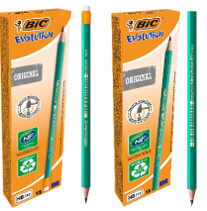

**Ołówki grafitowe BIC® ECOlutions Evolution Original**

Przyjazne dla środowiska, bezdrzewne ołówki grafitowe wykonane w 50% oraz 57% z materiałów z recyklingu i opatrzone ekologicznym certyfikatem NF Envirennement. Dostępne z praktyczną gumką lub bez. Wytrzymałe i odporne na uszkodzenia, nie pozostawiają drzazg w razie złamania. Wyjątkowo bezpieczne dla dzieci. Idealne do rysowania, szkicowania czy pisania. Dopracowane w  najdrobniejszych szczegółach; obecne na rynku od niemal 30 lat!

Dystrybutor: BIC Polska Sp. z o.o. Cena det. ok. 1,30 do 2 zł/szt.

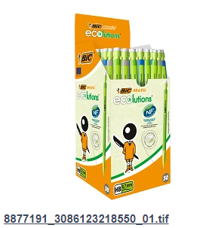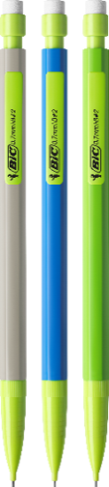**Ołówek automatyczny BIC® ECOlutions Matic**

Ołówek automatyczny wykonany w 65% z surowców z recyklingu. Wewnątrz korpusu zawiera 4 grafity HB o średnicy 0,7 mm, każdy o długości 90 mm. Łatwy w użyciu, precyzyjny i poręczny ̶ wystarcza na długo, nie wymaga temperówki, a umieszczona na końcu gumka umożliwia bieżące ścieranie i korygowanie rysunku. Oznaczony francuskim certyfikatem ekologicznym NF Environnement. Dla użytkowników oczekujących wysokiej jakości i rozwiązań przyjaznych dla naszej planety.

Dystrybutor: BIC Polska Sp. z o.o. Cena det. ok. 2,50 zł/szt.

**\*\*\***

**Ekologiczna strategia firmy BIC została zdefiniowana w filozofii 4 R:**

* **REDUCE** – zmniejszenie ilości surowców wykorzystywanych do wytwarzania produktów BIC
* **RECYCLED** – wykorzystywanie do produkcji jak największej ilości materiałów pochodzących z recyklingu lub materiałów alternatywnych
* **REFILLABILITY** – zwiększenie liczby produktów nadających się do ponownego napełnienia
* **RECYCLABILITY** – poprawa możliwości ponownego przetwarzania produktów i opakowań

**\*\*\***

BIC® **–** światowy lider w kategorii produktów szkolno-biurowych, zapalniczek i maszynek do golenia wnosi prostotę i radość do codziennego życia. Od ponad 75 lat zapewnia wysokiej jakości produkty w przystępnej cenie, które są dostępne dla konsumentów na wyciągnięcie ręki. Na przestrzeni lat BIC® stał się jedną z najbardziej rozpoznawalnych marek oraz znakiem towarowym zarejestrowanym na całym świecie. Dziś produkty BIC sprzedawane są w ponad 160 krajach świata, a wśród kultowych marek znajdziemy: BIC Kids™, BIC FlexTM, BodyMark by BICTM, Cello®, Djeep, Lucky Stationery, Rocketbook, Soleil®, Tipp-Ex®, Us. TM, Wite-Out® i inne. W 2020 roku sprzedaż netto BIC wyniosła 1627,9 mln euro. Spółka jest notowana na „Euronext Paris”, wchodzi w skład indeksów SBF120 i CAC Mid 60 i jest doceniana za swoje zaangażowanie w zrównoważony rozwój i edukację. Aby uzyskać więcej informacji, odwiedź [about.bic.com](https://us.bic.com/en_us/about_bic) lub śledź nas na [LinkedIn](https://www.linkedin.com/company/bic), [Instagram](https://www.instagram.com/bic_group/)ie, [Twitter](https://twitter.com/BicGroup)ze, lub [YouTube](https://www.youtube.com/channel/UCuB7Gpwv0fJZWzYy2lJNZOg).

**Dodatkowych informacji udziela:**

Agnieszka Rudek, Kolterman Media Communications

[a.rudek@kolterman.pl](mailto:a.rudek@kolterman.pl), kom. 510 081 203